GIBALNE VAJE V STANOVANJU

V primeru, da ste z gibanjem omejeni le na notranji prostor doma, potem gibanje izvedite v stanovanju.

Spodaj je nekaj idej. Lahko si izbereš eno ali pa si izmisliš svojo.

- Vaje za moč:
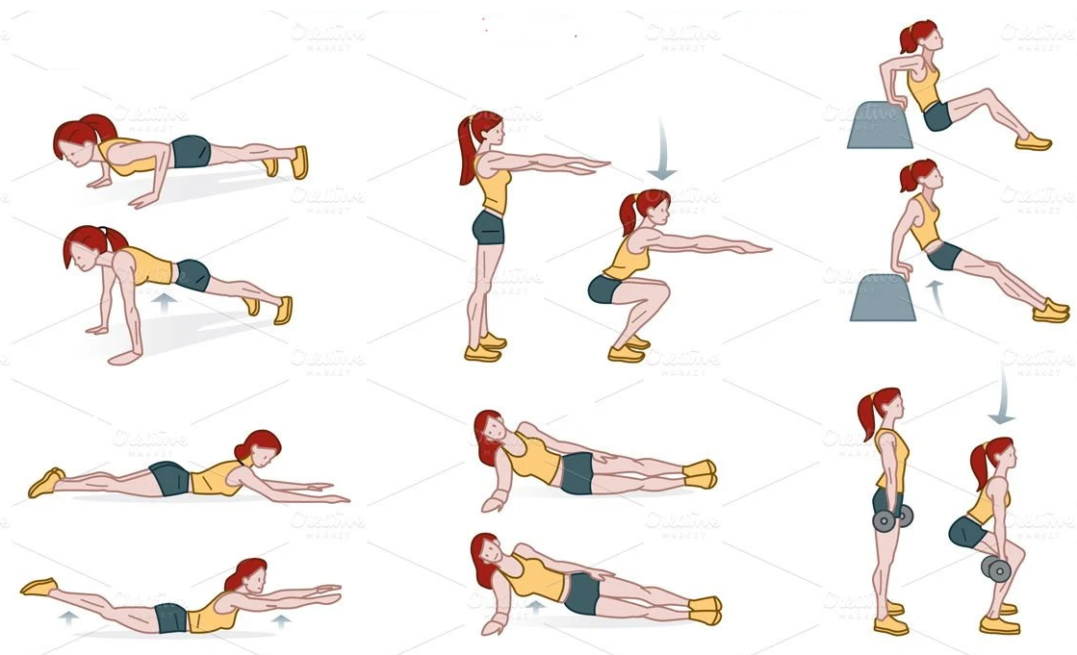

- Ples: https://www.youtube.com/watch?time_continue=3&v=ymigWt5TOV8&feature=emb_logo

- Vadba s papirnato žogico: https://www.youtube.com/watch?time_continue=2&v=tQqmjZlklWQ&feature=emb_title

